附錄三
分組討論工作紙及答案
第一組 食物的種類及健康的膳食

課程發展處家政科網頁 - 飲食金字塔及膳食指引

http://www.cdccdi.hk.linkage.net/cdi/home_economics/V&H/html/part3.html

記錄： 匯報：  其他組員： | 班別： | 日期：

一. 請依圖形大小填上均衡飲食所需的三種主要營養素 ﹕

--------

-----------

--------------------
例: 牛油，肥肉
例: 魚、肉類
蛋白質
例: 米、麵包
碳水化合物
脂肪

主要營養素

二. 試討論為甚麼吃過多的零食是不適宜的 ﹖ (思考題)
(答案僅供參考)

- 脂肪含量太高 (如炸薯條)

- 糖分太高 (如糖果，汽水等)

- 鹽分太高 (如炸雞翼被加進太多鹽作調味)

三. 試設計一健康及營養的晚餐餐單 (必須包括主要營養素)， 該餐單的食物主要包括有 ﹕ (思考題)

- 蔬菜

- 雞肉

- 魚

其他 ﹕豆、生果、飯

第二組 香港人的一般飲食習慣

課程發展處家政科網頁 - 香港人的一般飲食習慣

http://www.cdccdi.hk.linkage.net/cdi/home_economics/V&H/html/part1.html

記錄： 匯報：  其他組員： | 班別： | 日期：

- 社會日漸富裕，人們的飲食習慣亦有改變。請瀏覽以上網頁並列舉其中六種改變 ﹕

六大飲食習慣
的改變
外出用膳的習慣
少吃簡單的
膳食
西方文化的
影響
加工食品
普遍化
相信吃精製的食品即是吃得好的象徵
對肉類價值所
持的態度

- 由於以上飲食習慣的改變，人們的膳食有……
過高的 ﹕
蛋白質、脂肪、
糖或鹽
偏低 ﹕纖維

- 維他命丸能否取代食物中的營養 ﹖ (思考題)
不可以。維他命只能協調新陳代謝，但不能提供能量。此外，身體會缺乏其他重要的營養素，如蛋白質

參考網頁：由健康護理促進基金贊助的香港城市大學動感健康教育網頁
http://healthed.cs.cityu.edu.hk/diet/vitamin.html

(答案僅供參考)
第三組 不良飲食習慣所引起的健康問題

課程發展處家政科網頁 - 常見的健康問題

http://www.cdccdi.hk.linkage.net/cdi/home_economics/V&H/html/part2.html

記錄： 匯報：  其他組員： | 班別： | 日期：

- 進食過多的蛋白質、糖及鹽分，而缺乏應有的纖維營養，身體會容易出現某些毛病。請參考以上網頁內容，並完成下表。

病症 | 常見的情況
1 便秘  纖維  血漿膽固醇高  七歲兒童  消化不良  蛋白質  脂肪  13 %  10％  肥胖症  三至四 | 精製食品中含有大量蛋白質及脂肪而含少量________，如果常吃此類食品會引起這現象。
2 | 本港______________患有此症的是全球第二位最高。
3 | 肉類含有大量_____________和__________ ，進食大量肉類食物會引起此症。
4 | 本港的兒童(年齡6-18歲)中有_________的男孩子及__________的女孩子患有此症。
5 糖尿病 | 本港同時患有肥胖症及糖尿病的兒童比在中國內地患同樣病症的兒童高出 倍

二. 可否再舉出其它不良飲食習慣而引起的毛病 ﹖
中風、高血壓、腎病等

_________________________________________________________

_________________________________________________________

_________________________________________________________

三. 試舉出一些預防過胖的方法。 (思考題)
多運動，
少吃高熱量食物如煎炸類食物，
少吃零食等。
_________________________________________________________

_________________________________________________________

_________________________________________________________

參考網頁：香港教育學院跨課程教育資源中心之「食物和營養」網頁
http://crucial.ied.edu.hk/Food/chpt3.html

(答案僅供參考)
第四組 進食蔬菜的好處

課程發展處家政科網頁 - 蔬菜是甚麼﹖為甚麼要多吃蔬菜﹖

http://www.cdccdi.hk.linkage.net/cdi/home_economics/V&H/html/part4.html

記錄： 匯報：  其他組員： | 班別： | 日期：

- 根據網頁上的資料，簡單說明蔬菜的成份及其每種成份的一種主要功用。

成份 主要功用
維生素E

維生素 C

葉酸

β胡蘿蔔素

膳食纖維

預防皮膚老化/有助生育/預防罹患癌症 (其中一種)

有助身體吸收鐵質及鈣質/減少病茵的感染/ 有助傷口痊癒/預防罹患癌症例如胃癌/預防一些脂溶性維生素氧化 (其中一種)
預防貧血/抵抗抑鬱及情緒低落/預防孕婦流產及早產/預防嬰兒神經管系統缺陷 (其中一種)

保護視力/預防罹患癌症，例如肺癌及膀胱癌 (其中一種)
有助軟化糞便，預防便秘/降低血漿膽固醇/預防罹患冠心病/預防罹患癌症，例如大腸癌及直腸癌/減低肥胖症的發生/有助延緩糖尿病患者的血糖上升/有助體內毒性物質的氧化(其中一種)

- 長期只吃蔬菜水果，不吃肉類的素食者，健康會不會受到影響﹖請說出原因。 (思考題)
只要素食者均衡進食各種有益的蔬果，健康應不會受到影響，蔬菜水果如豆類、紅蘿蔔、粟米、蘋果等也含豐富營養。
_________________________________________________________

________________________________________________________

_________________________________________________________

_________________________________________________________

(答案僅供參考)
第五組 如何購買食物

環境食物局健康生活新紀元之健康一分鐘網頁 - 購買食物

http://www.info.gov.hk/healthyliving/oneminute/health1.htm

記錄： 匯報：  其他組員： | 班別： | 日期：


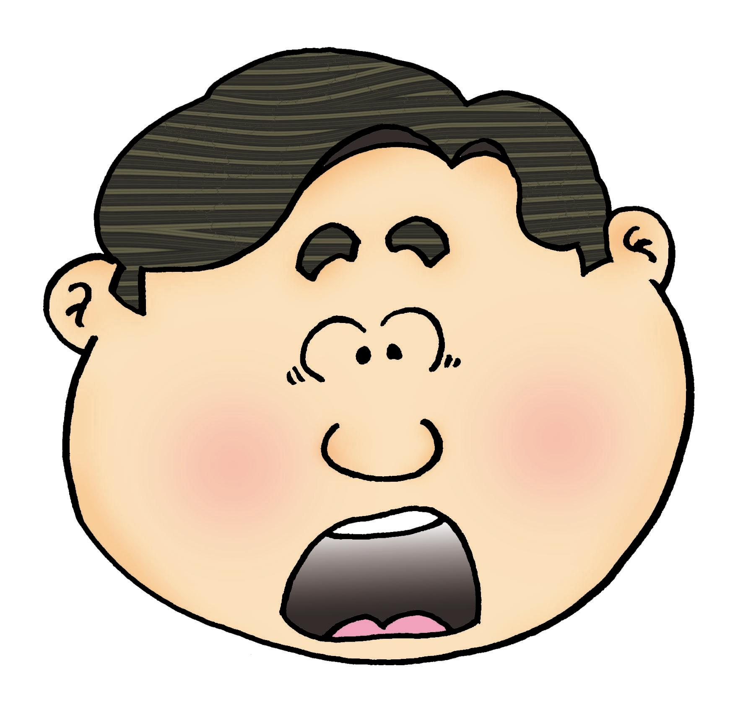

不衛生

有細菌 / 傳染病菌

沒有監管
為甚麼我們不應該光顧無牌熟食小販?

我們購買魚生時要注意甚麼?

要新鮮和衛生
到有食物牌照的店鋪購買
即買即食

我們購買奶類食物要注意甚麼？
注意保鮮期

留意標籤

不買過期的奶類食物

我們購買罐頭食品時要注意甚麼？

不要買凹陷的罐頭

不要買漲起的罐頭

不要買過期的罐頭

第六組 如何處理食物

環境食物局健康生活新紀元之健康一分鐘網頁 - 處理食物

http://www.info.gov.hk/healthyliving/oneminute/health2.htm

記錄： 匯報：  其他組員： | 班別： | 日期：

一. 請簡單介紹處理蔬菜的方法
1
3
4
2
煮熟
剝去蔬菜外葉
用清水重覆沖洗
用清水浸菜一個小時

二. 我們應該如何處理急凍肉類？
- 要徹底解凍

- 要徹底煮熟

- 用剩的食物不可再急凍

三. 切割生熟食物時要留意甚麼？

勿使用同一砧板和刀

四. 用「火鍋」滾熟食物應注意甚麼 ﹖ (思考題)
(答案僅供參考)

_________________________________________________________

_________________________________________________________

_________________________________________________________
首先，要徹底洗淨食物，把大塊的肉類切成小塊。然後，小心和耐心地把食物煮熟。

第七組 保存食物的需要

香港教育學院跨課程資源中心網頁 - 教學資料庫

http://crucial.ied.edu.hk/Foodchem/cneed.html

記錄： 匯報：  其他組員： | 班別： | 日期：

一. 請瀏覽網頁，討論並填上資料。

微 生 物

酵 素
氧份與一些食物
起化學作用

在我們的環境裏有很多對食物做成破壞的物質，請舉出四種不同的物質。

昆 蟲

二. 討論並列出四種保存食物的原因。

免受微生物破壞

確保食物將來仍可
安全食用

延長食物儲藏時間

可於任何時間享用品
質佳的食物

三. 你能列出其他需要保存食物的原因嗎 ﹖ (思考題)
保持味道，方便隨時取用，以免浪費食物。

ˍˍˍˍˍˍˍˍˍˍˍˍˍˍˍˍˍˍˍˍˍˍˍˍˍˍˍ

(答案僅供參考)

第八組 如何保存食物

環境食物局健康生活新紀元之健康一分鐘網頁 - 食物儲存

http://www.info.gov.hk/healthyliving/oneminute/health3.htm

記錄： 匯報：  其他組員： | 班別： | 日期：

一. 請參考以上網頁，討論下面在日常生活中所遇到的問題。

- 為甚麼奶、蛋和肉類最易變壞？
- __________________________________________________

- __________________________________________________
請找出保存的方法。
___________________________________________________

含高蛋白質和多水分的食物，細菌容易繁殖

細菌繁殖速度很快

放在雪櫃

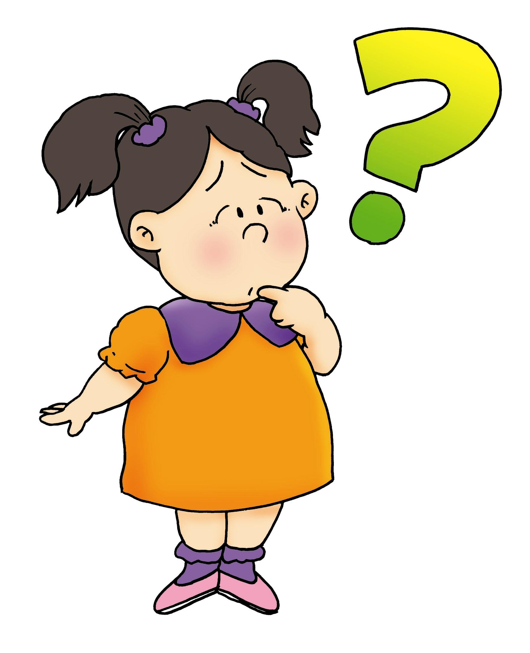

- 我們冷藏食物時，應該怎樣放置生的食物和煮熟的食物？為甚麼？

生的食物和熟的食物要分開儲存。熟食應放在雪櫃上層，以免被生的食物所滴下的液體污染，滋生細菌。

3. 為甚麼我們要避免留下過量的飯菜？

飯菜重新加熱後，維他命B和 C會流失

翻熱不足，細菌會污染食物，引致中毒

冷盤食物不可以翻熱

二. 除了冷藏外，試列出一些你在家保存食物的方法。
(思考題)

參考網頁：香港教育學院跨課程教育資源中心之「食物和營養」
網頁
http://crucial.ied.edu.hk/Foodchem/ctechniq.html
弄乾和鹽醃等。

(答案僅供參考)

